Proceeding for the presentation
2010.3.11 11:00~
τハドロン物理
名古屋大学理学研究科特任助教
早坂 圭司
τが３つの擬スカラー粒子とニュートリノに崩壊する過程の中でも特にτ→KKπν 崩壊過程に注目し研究を進めた。この過程はaxial-vector 的な寄与と、vector的な寄与(Wess-Zumino量子異常)の両方を持ち、さらに中間状態としてK*⁰(Kπ), φ(KK)など多様な共鳴状態を作る豊富な構造を持っていため、hadron form factorをはじめとした、１ＧｅＶ付近のＱＣＤの性質を調べるのに適している。
τ→ΚΚπν の崩壊過程で測定されたaxial-vector 的な寄与と、vector的な寄与の割合は、ALEPH実験によると９０％以上がaxial-vector、CLEO実験によるとaxial-vectorとvectorの寄与はほぼ半々であると全く異なる評価がなされている。本研究では、Belle実験の世界最高統計量のデータを用いてこの相反する結果に終止符を打つ。
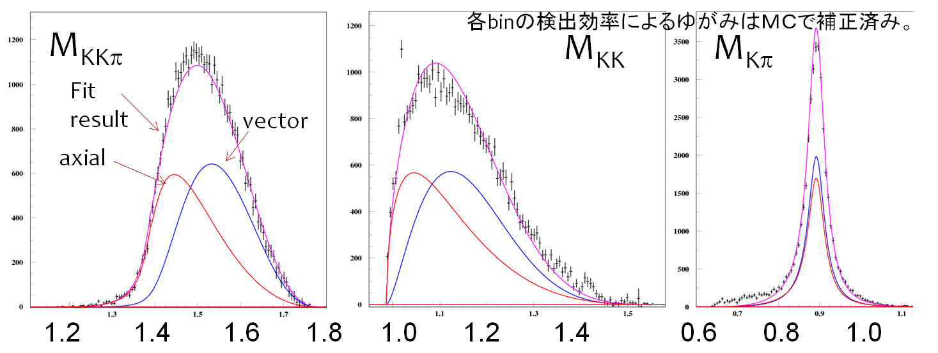
本研究で測定されたmass spectrum (M_{KKπ},M_{KK})をVector Dominance Model に従って、form factor をresonance のBWで仮定してaxial-vectorとvectorの寄与の比を評価する。この時、カイラル対称性が引き起こす量子異常を考慮すると、axial-vector 的な寄与だけでなく、vector的な寄与も必要であることがわかる。この解析の一つのカギとなるのが、信頼性の高いmass spectrum の評価である。最も大きな背景事象となるτ→πππ(π⁰)ν,τ→Kππ(π⁰)νに関してはシミュレーション生成事象に頼ることなく、粒子識別の効率と誤認率を利用して評価した実際の実験データから、背景事象としての分布を求めた。そのため、精度よく信号事象のmass spectrum (M_{KKπ},M_{KK})を評価することができた。

図 1: 本研究で評価されたmass spectrum (M_{KKπ}(左),M_{KK}（中）,M_{Kπ}(右)). 紫の線がフィット結果。フィットの結果評価された、vectorの寄与が青、axial-vector の寄与が赤の線によって表わされている。M_{Kπ}はK*⁰以外の成分に感度が高いのでフィットには用いなかった。

この解析で、仮定した resonance は、axial vector の寄与として、a₁→K*⁰(→Kπ)K, vector の寄与として ρ⁽’ ^{or} ”⁾→ K*⁰(→Kπ)K である。この他にもρ⁽’ ^{or} ”⁾→ φ(→KK)πなどの過程も考慮されるべきであるが、M_{Kπ}分布を見ると、明らかにK*⁰がdominant な成分であるので、K*⁰のみ含まれるモデルを採用した。このモデルから求められる微分部分幅を使って、Mass spectrum(M_{KKπ},M_{KK})に対しフィットを行った。M_{Kπ}分布はK*⁰以外の成分に敏感なのでフィットの対象からははずした。結果として、vector成分とaxial成分の比、Γ_{V}/Γ_{Α}=1.13±0.07を得た。
クロスチェックとして、τ→KKπνをアイソスピン回転したモードτ→K_{s}⁰K_{s}⁰πνに関して、このモデルと得られたΓ_{V}/Γ_{Α}を埋め込んだＭＣジェネレータを作成し、τ→K_{s}⁰K_{s}⁰πν事象を生成し、実験データと比較し、非常によい一致を得た。このモードは考えられる過程がa₁→K*(→K_{s}⁰π)K_{s}⁰, ρ⁽’ ^{or} ”⁾→ K* (→K_{s}⁰π)K_{s}⁰だけなのでもともとのK*⁰のみを考えたモデルのチェックには非常に適している。
さらに、τ→K_{s}⁰K_{s}⁰πν, τ→K_{s}⁰K_{s}⁰ππ⁰νの分岐比の評価を行った。τ→K_{s}⁰K_{s}⁰ππ⁰νの分岐比はτ→K_{s}⁰K_{s}⁰πνの分岐比の不定性におおきく効いてくる。現在までのところ、τ→K_{s}⁰K_{s}⁰ππ⁰νの分岐比は９５％の上限値、2.0x10⁻⁴が与えられているだけである。そこでまず、τ→K_{s}⁰K_{s}⁰ππ⁰νの分岐比の評価を行った。π⁰ peakとして見えてくる事象数をgauss fit により数え上げ信号数の評価を行った。系統誤差としては約11%と評価され、約４σの精度で
Br（τK_{s}⁰K_{s}⁰ππ⁰ν） =(1.9±0.4±0.2)x10⁻⁵
を得た。始めのエラーが統計誤差、後ろのエラーが系統誤差を表す。この結果を踏まえて、τ→K_{s}⁰K_{s}⁰πν の分岐比を測定し、
Br（τK_{s}⁰K_{s}⁰πν） =(2.34±0.04±0.18)x10⁻⁴
を得た。系統誤差は８％で最大の寄与はトラッキングの不定性によるもので５％であった。

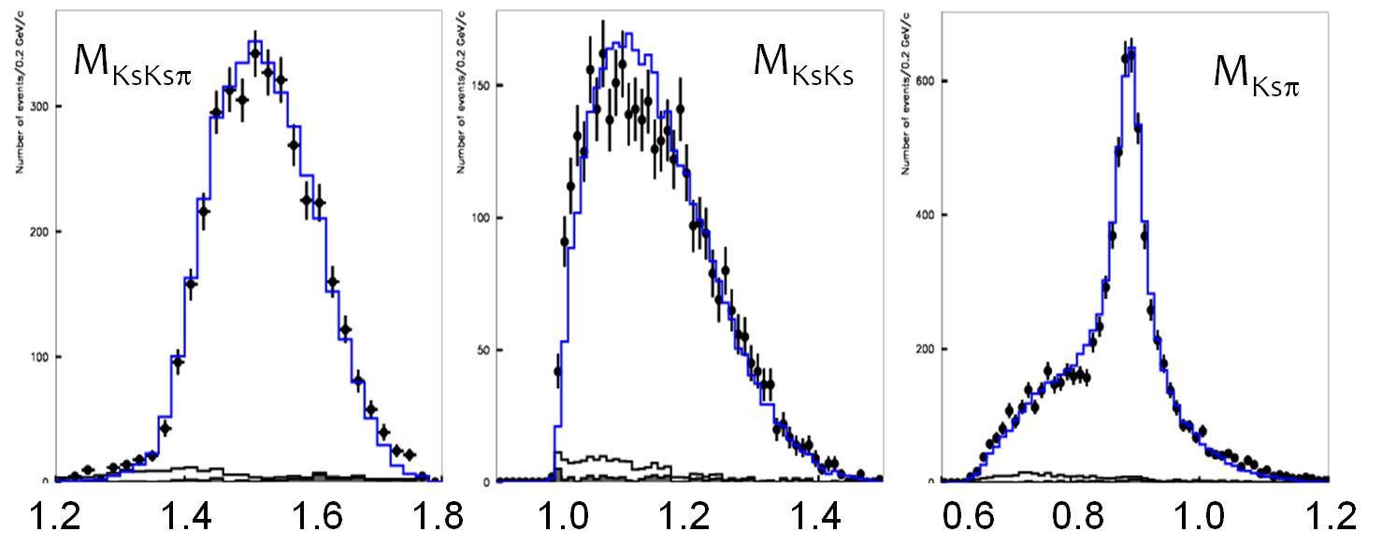
図 2：τK_{s}⁰K_{s}⁰πν過程のM_{KsKsπ}分布(左)、M_{KsKs}分布(中)、M_{Ksπ}分布（右）。エラーバー付き黒丸が実験データ。青が本解析結果を基に生成されたＭＣシュミレーションデータ。白が背景事象ＭＣｄシュミレーションデータ。非常によい一致が見られた。

